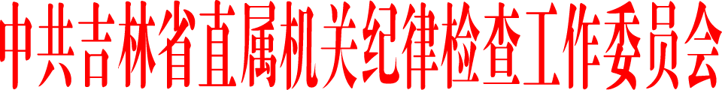

关于深化“四风”整治
确保廉洁过节的通知

省直各单位机关党委、纪委：
近日，省纪委集中通报16起违反中央八项规定精神和省委具体规定典型问题，对“五一”、端午期间廉洁过节工作作出重要安排部署，省直各单位要认真学习传达通报内容，紧密结合节日特点，深化“四风”整治，强化教育监督问责，落实好党风廉政建设主体责任和监督责任，不断释放“越往后执纪越严”的强烈信号，确保中央八项规定和省委具体规定精神落地生根。现就省直机关贯彻落实中央八项规定精神、纠治“四风”，确保廉洁过节的有关要求，通知如下：
一、加强教育引导，提高廉洁过节意识
各单位要结合“两学一做”学习教育常态化制度化，强化教育管理，引导党员干部认真学习党章准则条例等党内法规，深刻领会精神实质，自觉做到尊崇党章、遵守党规、接受监督。要重点抓住“关键少数”，督促党员领导干部发挥好表率作用，带头崇廉拒腐。要强化对重要部门、重点岗位、重要人员的纪律教育，通过开展廉政谈话、加大典型案件的剖析等多种形式，向广大党员干部发信号、打招呼、提要求，教育广大党员干部吸取前车之鉴，增强廉洁从政意识，恪守纪律规矩底线。
二、严明纪律要求，坚决杜绝“节日腐败”
省直各单位要针对节日期间“四风”问题易发多发的现象，积极利用本系统、本单位的门户网站，手机信息平台、宣传栏等反复进行廉洁从政提醒，重申纪律规定，引导广大党员干部进一步增强纪律观念和规矩意识，严格遵守廉洁自律各项规定，坚决做到“七个严禁”：严禁违规收受礼品、礼金和各种有价证券、支付凭证、商业预付卡；严禁公款吃喝、公款旅游、公车私用、私车公养；严禁以各种名义滥发津贴补贴、奖金和实物；严禁出入私人会所；严禁婚丧嫁娶大操大办、借机敛财；严禁用公款购买赠送粽子等节礼；严禁奢侈浪费和各种变相的违规违纪行为。
三、严格监督执纪，保持严惩严治高压态势
省直各单位要以五一、端午重要时间为节点，严格监督执纪，紧盯享乐主义和奢靡之风等老问题，密切关注潜入地下、隐形变异的新动向，深挖细查纪律审查中发现的“四风”问题线索，发现一起查处一起，绝不姑息。要强化追究问责，对“四风”问题多发频发的，不仅要严肃追究直接责任人的责任，还要严肃追究主体责任、监督责任和领导责任。要强化通报曝光，对2016年1月1日以后发生违反中央八项规定精神和省委具体规定行为受到党纪政纪处分的，不论职务高低，原则上都要点名道姓通报曝光，充分发挥反面典型的警示教育作用，层层传导压力，不断释放“越往后执纪越严、处理越重”的强烈信号，始终保持高压态势。
四、加强组织领导，强化责任落实
省直各单位要切实履行好“两个责任”，各级党委特别是主要负责同志要把纠正“四风”工作摆在突出位置，真抓严管，带头正风肃纪，以上率下，层层传导压力，切实做到令行禁止。各单位机关纪委要认真履行党风廉政建设监督责任，认真落实省纪委十届六次全会和全省纪律审查工作会议部署要求，运用好监督执纪“四种形态”，坚持往深里抓、实里做，坚持不懈纠正“四风”。各单位要及时、如实向纪工委报告本单位节日期间的重大事项、重要情况、敏感问题。省直机关纪工委将进一步强化节假日期间监督检查，对发现的问题，查实后将适时进行通报，对问题严重的单位和个人要追究问责，严肃处理。

吉林省直属机关纪律检查工作委员会
2017年4月26日

